Требуется доработка программы NiceHashBot_v1.0.3.4. Исходный код на C#.

<https://github.com/nicehash/NiceHashBot>

она предназначена для размещения, редактирования и удаления заказов (ордеров) на сайте [www.nicehash.com](http://www.nicehash.com) и реализует этот API: <https://www.nicehash.com/doc-api>

выглядит вот так:

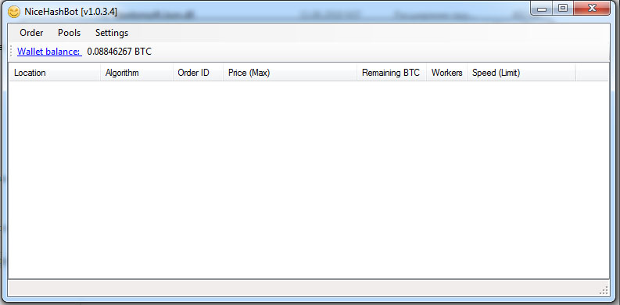

Задача объединить управление в одной более удобной форме с возможностью группового управления ордерами.

В меню “Order” добавить пункт “New form”, по нажатию открывается следующая форма:

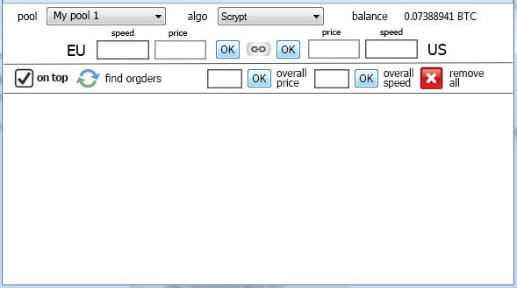

Размер окна 580х320.

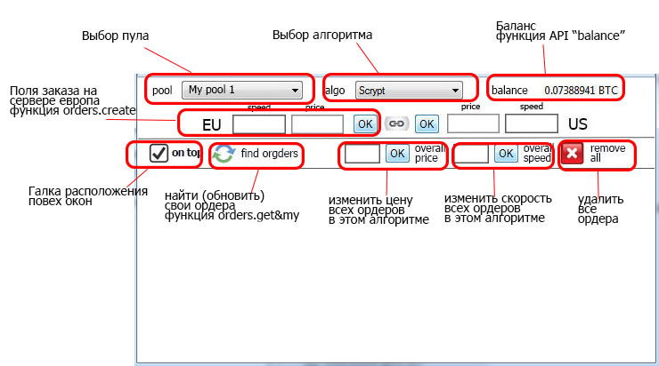

Заказы могут размещаться на двух серверах – европейском и американском. Задаются параметром “location”, значения 0 и 1 соотв.

На практике заказы размещаются в основном попарно, сразу на обеих серверах. При нажатой кнопке сцепления (между кнопками ОК заказов) поля в правой части становятся неактивными и при размещении заказа на европейском сервере – заказ дублируется на американском.

Созданные заказы отображаются в нижней части окна. Заказы созданные попарно, отображаются попарно со знаком сцепления между ними и редактируются так же попарно в полях расположенных слева, т.е. изменения применяются сразу к обеим заказам. За исключением кнопки пополнения – они всегда действуют раздельно. При необходимости парные заказы можно расцепить, деактивировав кнопку сцепления и редактировать их раздельно.

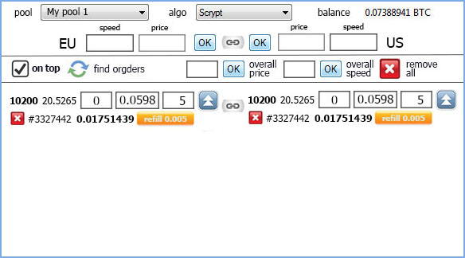

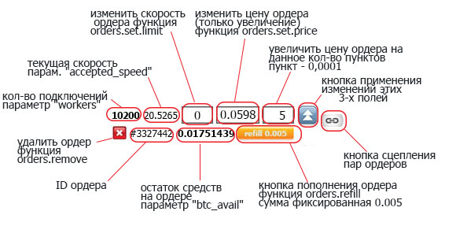

Список созданных заказов всегда сортируется по полю цены в порядке уменьшения. Т.е. если у нижнего заказа (или сцепленной пары) поменять цену на самую высокую, он передвигается в верх списка.

После редактирования и применения новых значений все редактируемые поля не очищаются, в них остаются предыдущие значения.

Поле увеличения цены ордера на определенное кол-во пунктов предназначено для быстрого изменения цены. Но при быстром многократном нажатии сервер может отказать в применении изменений, поэтому следующее увеличение цены производится только при получении подтверждения о том что предыдущее изменение применено (функция orders.get&my). Т.е. нажимать на кнопку и и отправлять изменение цены заказа (функция orders.set.price) можно сколько угодно, но следующее изменение цены происходит только когда предыдущее подтверждено. Запрос обновления информации по заказам (функция orders.get&my) производится так же при каждом нажатии.

Поля “overall price” и “overall speed” соответственно меняют цену и скорость для всех ордеров одновременно

Вид программы с несколькими парами открытых ордеров:

